ГОСТ 16371-93
ООО «Мебель Стиль»
Россия, 308513, Белгородская обл., Белгородский р-н, с. Пушкарное,
ул. Народная, дом 60

тел./факс: (4722) 31-63-52

www.mebelmarket31.ru

Коллекция «Бруно» Тумба прикроватная (2шт)
Дуб сонома/Дуб сонома светлый
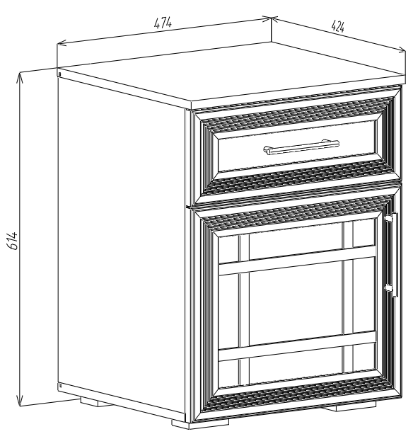

Паспорт

и инструкцияпо сборке и эксплуатации мебели

Общие технические указания по сборке

- Освободить детали от упаковки.
- Проверить наличие деталей и фурнитуры по комплектовочным ведомостям. При обнаружении дефектов или некомплектности к сборке не приступать. Обратитесь к продавцу.
- Во избежание порчи деталей, сборку необходимо производить вдвоем в горизонтальном положении на ровном полу, покрытом тканью или бумагой.
Таблица 1 Комплектовочная ведомость на узлы и детали Коллекция «Бруно» Тумба прикроватная.
Наименование детали | Размеры, мм | Кол-во | № по схеме | № пакета
Бок (лев. и прав.) | 562*401 | 4 | 1,2 | 1
Дно | 471*401 | 2 | 4 | 1
Крыша | 474*424 | 2 | 3 | 1
Полка | 436*380 | 2 | 6 | 1
Задняя стенка ящика | 151*378 | 2 | Я3 | 1
Фальш-панель ящика | 151*378 | 2 | Я7 | 1
Бок ящика | 151*350 | 4 | Я1,Я2 | 1
Дно ящика (ДВП) | 408*346 | 4 | Я4 | 1
Задняя стенка (ДВП) | 576*452 | 2 | 5 | 1
Фасад ящика МДФ | 177*467 | 2 | Я5 | 2
Фасад (лев. и прав.) | 395*467 | 2 | 7 | 2

Правила эксплуатации и ухода за мебелью.

Мебель необходимо хранить и эксплуатировать в сухих и теплых помещениях, имеющих отопление и вентиляцию, при температуре от +5⁰ до +40⁰С при относительной влажности воздуха 50-60%.
Удаление пыли с поверхности мебели следует производить сухой мягкой тканью (фланель, миткаль). Не допускается применение соды, порошков и других материалов, не предназначенных для ухода за мебелью.
Поверхность изделия следует предохранять от попадания на неё влаги (во избежание разбухания ), различных растворителей, кислот, щелочей и механических повреждений.
Помните, что сохранность и долговечность изделия зависит не только от её конструкции и качества материалов, но и от правильной эксплуатации и ухода за ней.

Гарантии изготовителя

Приобретая изделия мебели, убедитесь в полной комплектности набора и отсутствии механических повреждений комплектующих, облицовки и стеклянных элементов мебели.
Претензии от покупателей принимаются магазинами, продавшими товар, в течение 24 месяцев со дня приобретения мебели, с обязательным приложением товарного чека, этикетки и паспорта изделия.
Предприятие не рассматривает претензии, поступающие непосредственно от потребителей, без обращения в торговую организацию.
Предприятие не отвечает по дефектам, появившимся из-за несоблюдения покупателем правил эксплуатации, сборки, транспортировки и ухода за мебелью.
Предприятие не несет ответственности по повреждениям, возникшим в результате транспортировки мебели в собранном виде.
В процессе производства изготовитель считает возможным производить конструктивные и технологические изменения, направленные на улучшение качества мебели и удовлетворение спроса населения.

Дата комплектовки фурнитуры_________________________________

Комплектовщик фурнитуры_________________________________

УВАЖАЕМЫЙ ПОКУПАТЕЛЬ!
Благодарим за покупку и надеемся, что Вы примите во внимание наши рекомендации, и тогда мебель будет служить для Вас длительное время

№ | Наименование | Ед. изм. | Кол-во
 | Ключ под евровинт | шт | 1
 | Опора (ножка прямоугольная) H=023 D=020 | шт | 8
 | Направляющие шариковые для ящиков 350мм | компл. | 2
 | Ручка-скоба RS-017-128мм бронза | шт | 4
 | Винт М4*25 Хилтон | шт | 4
 | Шайба под ручку | шт | 8
 | Евровинт 6,3*50 цинк | шт | 24
 | Заглушка к евровинту | шт | 24
 | Заглушка под экцентрик | шт | 8
 | Стяжка эксцентрик | шт | 16
 | Шканты 30*8 | шт | 8
 | Гвозди стр. 1,2*20 | шт | 40
 | Саморез (4*16) 3,5*16 | шт | 64
 | Демпфер самоклейка | шт | 6
 | Заглушка CF01 5мм ( для ДСП ) | шт | 16
 | Петля накладная с доводчиком | шт | 4
 | Полкодержатель никель 5мм | шт | 8
 | Винт М4*15 ( 4*16 ) | шт | 4
 | Паспорт изделия | шт. | 1

Таблица 2 Комплектовочная ведомость на фурнитуру

Внешний вид фурнитуры на картинке может отличаться от внешнего вида фурнитуры, идущей в комплект

Инструкция по сборке

1.По наколам на боках (1,2) саморезами 3,5*16 прикручиваются шариковые направляющие. По отверстиям на крыше (3) вкручиваются штоки эксцентриковых стяжек и забиваются шканты 8*30. Установку шкантов необходимо проводить на твердой ровной поверхности во избежание порчи детали.
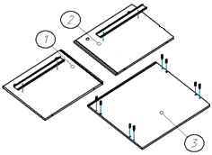
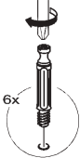
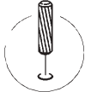

2. При помощи шкантов 8*30 и стяжек эксцентриковых к боковинам (1,2) крепится крыша (3). Ко дну (4) саморезами(4*16) 3,5*16 крепятся опоры. Задняя стенка (ДВП) (5) вставляется в паз и евровинтами 6,3*50 прикручивается дно (4).
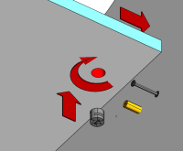
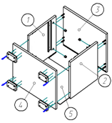

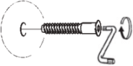

3.Собираем детали ящиков. Евровинтами скрепляем бока ящика и панели ящика, прибиваем дно ящика (ДВП). С помощью эксцентриковой стяжки крепим фасад (с прикрученной к нему ручкой) к коробу ящика. Саморезами 3,5*16 по наколам на боках ящика крепим направляющие. Готовый ящики устанавливаются в тумбу.
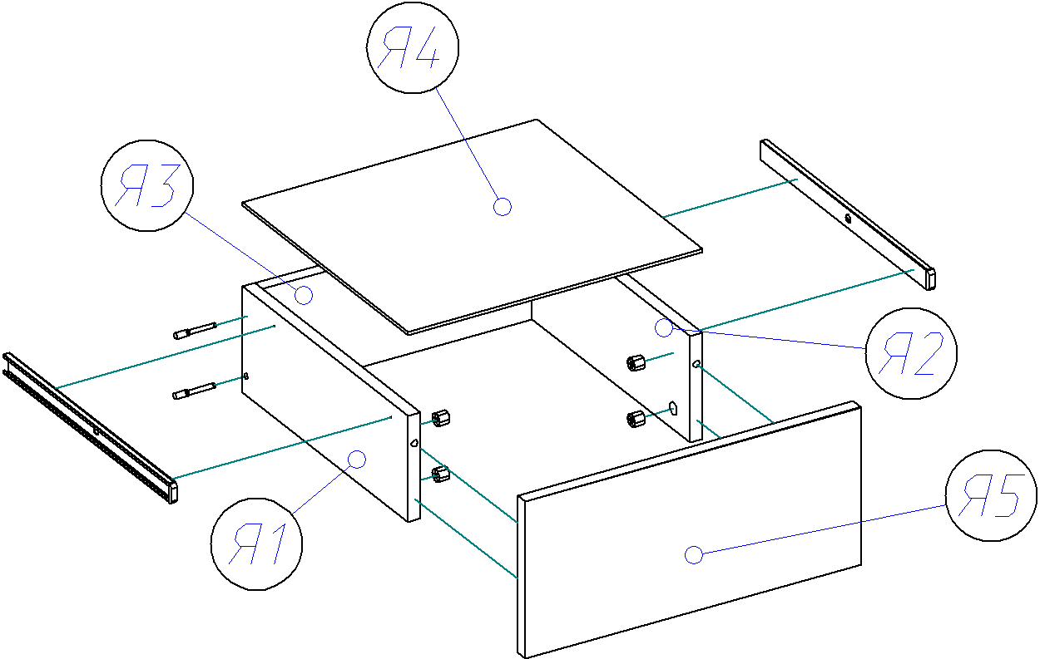
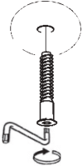

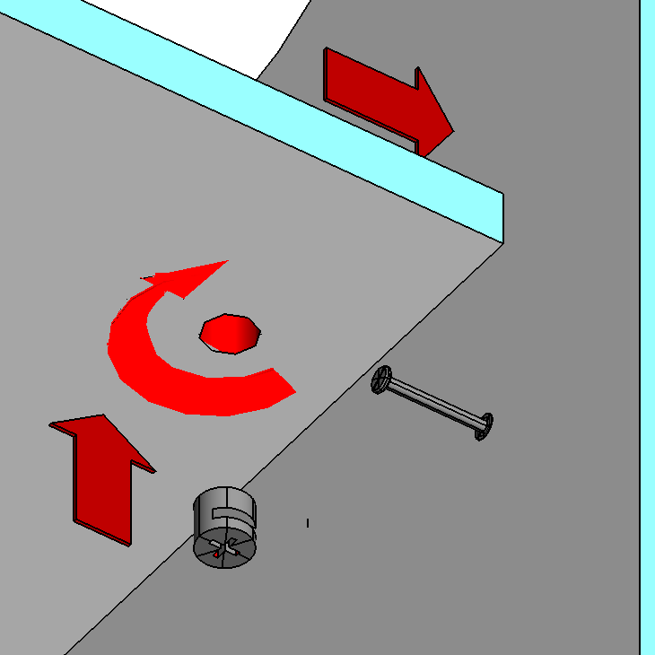

4. К двери (7) при помощи саморезов (4*16) 3,5*16 прикручиваются петли для накладной двери.
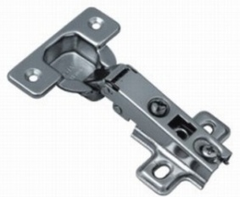
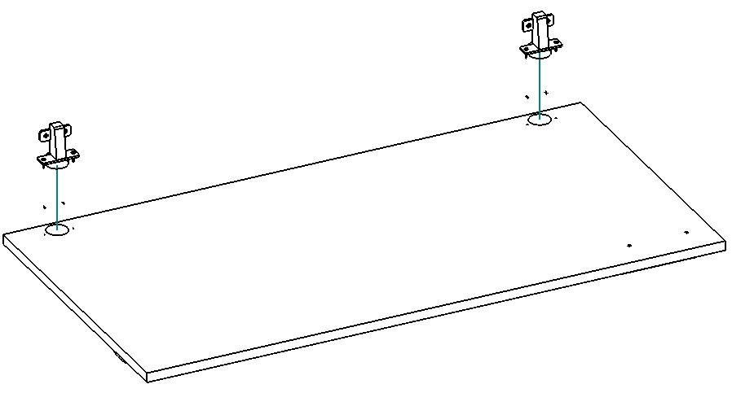
Петля накладная

5.Крепим фасад (7) саморезами 3,5*16 по наколам к боковине (1) ,рассверливаются глухие отверстия на фасаде (7) сверлом диаметра 5 мм и прикручивается ручка. В отверстия на боках (1,2) ставятся полкодержатели, а на них устанавливается полка (6).

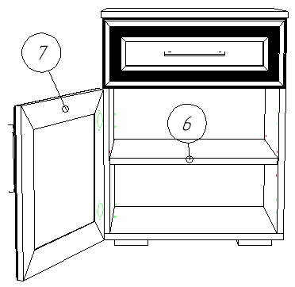

Вторая тумба собирается аналогично.

